

ОКП 4274 79

Приборы весоизмерительные
КСК10

Руководство по эксплуатации

КСК10 Т427479.003 РЭ

Пермь, 2017 г.
Оглавление
Введение 4
1. Описание и характеристики изделия 5
1.1 Назначение изделия 5
1.2 Технические характеристики и условия эксплуатации 5
1.3 Меры безопасности 7
2. Устройство и состав 7
2.1 Общий вид изделия 7
2.2 Элементы индикации и управления 8
2.3 Элементы коммутации 8
3. Работа прибора, настройка и конфигурирование 9
3.1 Общее описание и принципы функционирования 9
3.2 Основной экран и главное меню 9
3.2.1 Основной экран 9
3.2.2 Главное меню 10
3.3 Настройка измерительной части 11
3.4 Основные режимы работы 12
3.4.1 Работа прибора в режиме измерения-сигнализации (режим работы по уставкам) 12
3.4.2 Автоматический режим работы (режим дозатор) 13
3.4.2.1 Общее описание работы прибора в автоматическом режиме 13
3.4.2.2 Меню настроек автоматического режима 14
3.4.2.3 Составление программ, подробное описание работы дозатора 14
3.4.2.3 Параметры дозатора 19
3.4.2.4 Управление дозированием: выбор рецептов, запуск – остановка программ 21
3.4.2.5 Пример программы 22
3.5 Аналоговый токовый выход 4 – 20 мА 23
3.6 Работа интерфейса RS485 23
3.6.1 Подключение прибора к компьютеру или контроллерам 23
3.6.2 Подключение дублирующего дисплея 24
3.6.3 Выбор протокола обмена 24
3.7 Работа дискретных входов 25
3.8 Юстировка 25
3.9 Вывод информации о приборе 27
3.10 Ограничение доступа к настройкам. 27
4. Подготовка к работе 28
4.1 Монтаж 28
4.2 Подключение 29
5. Маркировка 29
6. Упаковка 30
7. Комплект поставки 30
8. Правила транспортирования и хранения 30
8.1 Транспортировка 30
8.2 Хранение 30
9. Техническое обслуживание 31
10. Обновление программного обеспечения 31
11. Гарантийные обязательства 31

Введение
Настоящее Руководство по эксплуатации (далее РЭ) распространяется на приборы весоизмерительные КСК10 и предназначено для изучения правил работы с приборами, содержит сведения об основных параметрах и условиях эксплуатации.
Приборы КСК10 выпускаются в соответствии с требованиями технических условий ТУ4274-003-88085205-2017.
Предприятие изготовитель:
Общество с ограниченной ответственностью «Вектор-ПМ» (ООО «Вектор-ПМ»).
адрес: 614038, г. Пермь, а/я 7259.
Приборы КСК10 могут выпускаться в различных модификациях, отличающихся друг от друга конструктивным исполнением, количеством измерительных каналов, выходных устройств, количеством и типом цифровых интерфейсов.

1. Описание и характеристики изделия

1.1 Назначение изделия
Приборы КСК10 серии КСК10.8 (далее прибор, приборы) предназначены для измерения и индикации значений веса и осуществления функции дозирования. Дозирование осуществляется путём программного управления исполнительными устройствами. Исполнительными устройствами в приборах являются электромагнитные реле. Для измерения веса в качестве первичных преобразователей используются тензодатчики. Для подключения выносных органов управления (кнопок) приборы имеют два дискретных входа.
Приборы имеют два режима работы: режим "дозатор", в котором прибор работает в автоматическом режиме и осуществляет дозирование по заданной пользователем программе, и режим работы "по уставке", в котором реле прибора работают независимо друг от друга и управление ими осуществляется по заданным значениям – «уставкам».
Приборы моделей КСК10.8-1В1А5Р и КСК10.8-1В1А5Р (24В) имеют выход стандартного токового сигнала 4-20 мА.
Для подключения к компьютеру или контроллеру приборы имеют интерфейс RS485. Для работы в сети RS485 приборы используют протокол Modbus-ASCII либо Modbus -RTU.
Приборы могут быть использованы в системах автоматизации процессов взвешивания и дозирования в различных отраслях промышленности, а также в сельском хозяйстве.

1.2 Технические характеристики и условия эксплуатации
Таблица 1 Технические характеристики прибора КСК10.8
Обозначение модификации | КСК10.8
Напряжение питания весоизмерительного датчика (U_{exe}), В | 5
Максимальное входное напряжение, В | 4
Диапазон входного сигнала, мВ | -16… +16
Минимальное и максимальное полные сопротивления  весоизмерительного датчика, Ом | 50…2000
Диапазон измеряемых значений рабочего коэффициента передачи (РКП) датчика, мВ/В | от 0,0 до 3,0
Диапазон рабочих температур | от минус 20 до +50 °С
Количество измерительных каналов | 1
Доля предела допускаемой погрешности прибора от  предела допускаемой погрешности весов в сборе, (p_{ind}) | 0,5
Кабельное соединение с весоизмерительным датчиком | 4 проводное
Число разрядов индикации результата взвешивания | 4,5,6
Высота символов индикации, мм | 12-20
Масса, кг, не более | 0,5
Напряжение питания прибора, В | от 187 до 242, при частоте 50 (±1) Гц
Напряжение питания прибора, В (для модификации 24В) (*) | от 12 до 30 постоянного тока
Габаритные размеры, мм | 96×96×110
Частота работы АЦП | 10 Гц, 40 Гц
Тип преобразования АЦП | Σ-Δ
Разрядность АЦП | 24 бит
Нелинейность, не более | 15 ppm
Температурный дрейф, не более | 1 ppm/°C
Чувствительность, мкВ/дел. | 1,4
Количество подключаемых тензодатчиков, шт. | от 1 до 16 со входным сопротивлением 350 Ом
Минимальное общее сопротивление тензодатчиков | 20 Ом
Относительная влажность, не более | 90 %
Потребляемая мощность, не более | 10 Вт
Степень защиты корпуса | IP 54
Юстировка | по двум точкам
Интерфейс для связи с ПК | RS485
Аналоговый токовый выход (**) | 4 – 20 мА
Электромагнитное реле (замыкающий/переключающий) | 220 В/5 А
Диапазон измеряемого веса (силы) | определяется номиналом датчика
Материал корпуса | металл
Тип монтажа | щитовой
Средний срок службы, лет, не менее | 10
(*) Приборы с питанием 24В имеют дополнительное обозначение: «(24В)»
(**) Для моделей КСК10.8-1В1А5Р и КСК10.8-1В1А5Р (24В)
Программное обеспечение (далее ПО) приборов является встроенным, используется в стационарной (закрепленной) аппаратной части с определенными программными средствами. Идентификационным признаком ПО служит номер версии, который отображается на дисплее по запросу через меню прибора. Уровень защиты ПО соответствует высокому уровню по Р 50.2.077-2014.

Таблица 2 - Идентификационные данные ПО
Идентификационные данные (признаки) | Значение
Идентификационное наименование ПО | КСК10.8
Номер версии (идентификационный номер) ПО | 1.01, 1.02, 1.03
Цифровой идентификатор ПО | отсутствует, исполняемый код недоступен

1.3 Меры безопасности
ВНИМАНИЕ! В приборе используется опасное для жизни напряжение 220 В, 50 Гц, поэтому все электрические соединения необходимо выполнять при полном отсоединении прибора от сети переменного тока.
- По способу защиты от поражения электрическим током прибор соответствует классу II
по ГОСТ 12.2.007.0-75.
- При эксплуатации, техническом обслуживании и поверке необходимо соблюдать требования ГОСТ 12.3.019-80, «Правил эксплуатации электроустановок потребителей» и Правил охраны труда при эксплуатации электроустановок потребителей».
- К работе по эксплуатации прибора могут быть допущены лица, имеющие опыт работы с электроизмерительными приборами, ознакомившиеся с указаниями настоящего описания, прошедшие инструктаж по технике безопасности и безопасной работе с электрооборудованием напряжением до 1000 В;
- Все токоведущие части электрооборудования должны быть изолированы, не допускается попадание влаги на контакты разъемов и внутренние элементы прибора. Монтаж прибора должен исключать случайный доступ к неизолированным токоведущим частям;

2. Устройство и состав

2.1 Общий вид изделия
На рисунке 1 представлен общий вид прибора КСК10.8.
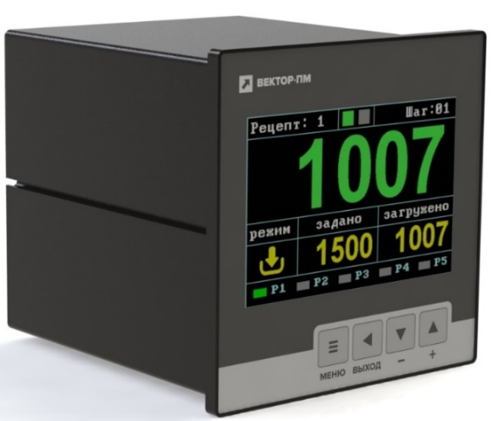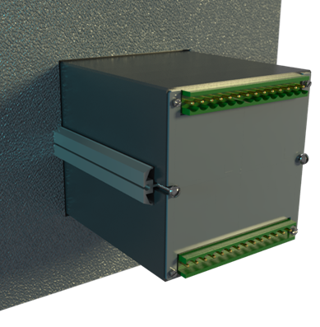

Рисунок 1. Общий вид прибора
Корпус прибора предназначен для щитового монтажа. Для установки прибора в щит в комплекте прилагаются крепежные элементы: винт (2 шт.), фиксатор (2 шт.).

2.2 Элементы индикации и управления
Для индикации в приборе КСК10.8 используется цветной графический TFT дисплей с размером диагонали 3,5 дюйма. Использование графического дисплея позволяет одновременно выводить на экран основную, и различную дополнительную информацию, организовывать удобные меню и окна настройки параметров. Всё это делает работу с прибором простой и понятной.
Управление прибором осуществляется при помощи четырёх кнопок, расположенных на передней панели. Дополнительно, прибор имеет возможность подключения двух внешних кнопок, которые могут быть использованы для управления функциями «Тара», «Ноль», «Старт/Стоп».

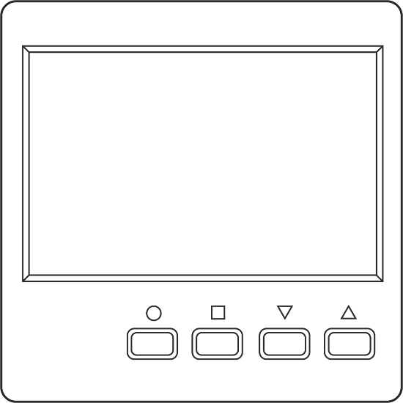

2.3 Элементы коммутации
На задней панели прибора расположены разъёмные клеммные соединители. Клеммные соединители имеют винтовые зажимы для проводов. Клеммы с подключенными проводами могут быть отсоединены от прибора без необходимости отсоединения всех проводов. Это может быть удобно при монтаже, замене и техническом обслуживании прибора. Все электрические подключения прибора осуществляются через эти клеммные соединители. Схема подключений приведена в разделе 4.2.

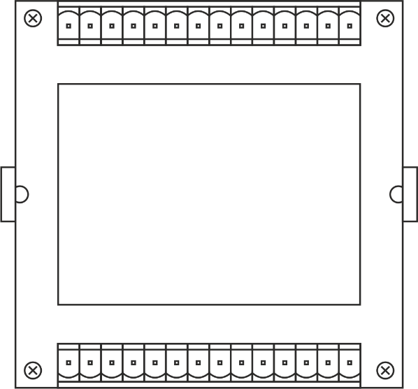

3. Работа прибора, настройка и конфигурирование

3.1 Общее описание и принципы функционирования
Прибор КСК10.8 предназначен для работы с полномостовыми тензометрическими датчиками (тензодатчиками). К прибору может быть подключено один или несколько тензодатчиков. В случае, когда используется один датчик, он подключается непосредственно к входным клеммам прибора. Если используется несколько тензодатчиков, то они должны подключаться к прибору через специальную соединительную коробку, объединяющую сигналы всех датчиков. Выход соединительной коробки подключается к прибору. Максимальное количество подключаемых датчиков указано в техничестких характеристиках прибора.
Тензодатчики подключаются по 4-х проводной схеме. Для запитывания тензодатчиков прибор имеет встроенный источник стабильного напряжения.
Сигнал с тензодатчиков усиливается и преобразуется в цифровой код аналого-цифровым преобразователем (АЦП). Использованные в результате преобразования данные прибор переводит в значения веса и использует их для индикации, управления исполнительными устройствами и для передачи этих данных в компьютер или в системы автоматизации.
В качестве исполнительных устройств в приборе используются электромагнитные реле. Прибор КСК10.8-1В5Р имеет 5 релейных выходов. Работа реле определяется режимом работы прибора и настройками, задаваемыми пользователем.
Для передачи результатов измерения и других данных в компьютер или в системы автоматизации, приборы имеют интерфейс RS485.
Модели, имеющие токовый выход, преобразуют измеренные значения в стандартный токовый сигнал 4-20 мА. Настройка пересчёта измеренных значений в значения тока производится в меню настройки токового выхода.

3.2 Основной экран и главное меню

3.2.1 Основной экран
При включении прибора в течение нескольких секунд высвечивается заставка с информацией о приборе и предприятии изготовителе, после чего прибор переходит в основной режим индикации – основной экран. Основной экран прибора может иметь разный вид, в зависимости от режима работы прибора и от настроек главного экрана.
Настройки экрана позволяют изменять размер, формат и цвет выводимой информации, а так же, выбрать «тип экрана». Разным типам экрана соответствуют разные наборы элементов, отображаемых на основном экране прибора. На рисунках ниже приведены примеры различных типов и настроек экрана:

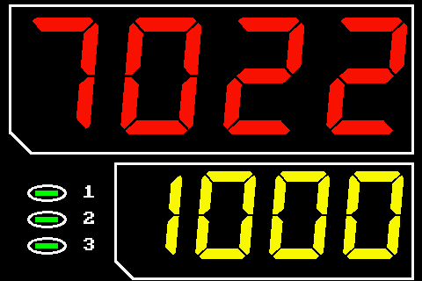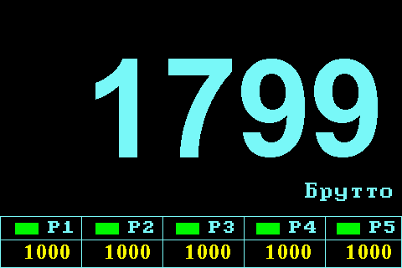

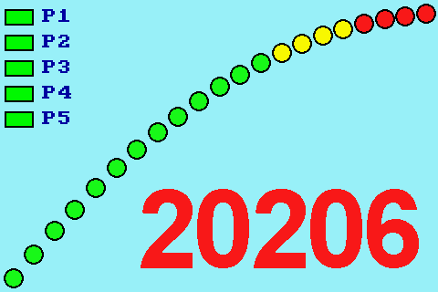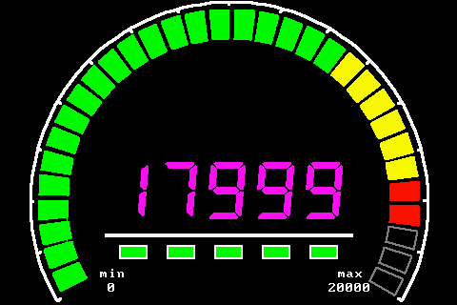

Работа кнопок в основном режиме индикации прибора определяется настройками прибора. Как правило, первая кнопка («круг») вызывает главное меню, через которое происходит настройка всех параметров и режимов работы прибора. Остальные кнопки используются для функций установки тары, обнуления и суммирования (при реализации этой функции). Кнопки так же используются для запуска и остановки процесса дозирования.

3.2.2 Главное меню
Главное меню прибора вызывается из основного режима индикации нажатием кнопки «круг» (либо той кнопки, которая была для этого назначена в настройках прибора). Выбор пунктов меню осуществляется кнопками «стрелки», выход из меню, либо отмена действия – кнопкой «квадрат».
Главное меню прибора КСК10.8:

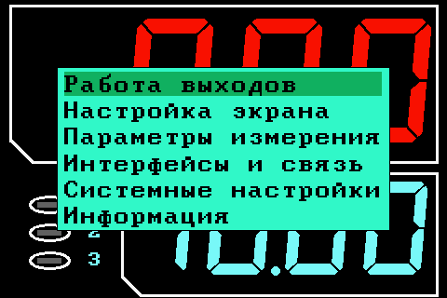

Главное меню содержит ряд разделов, отвечающих за настройку групп параметров, объединённых по функциональному назначению.
При выборе пункта меню открывается окно с настройкой соответствующих параметров, либо дополнительное меню, позволяющее продолжить выбор необходимой настройки.
Настройка всех параметров и режимов работы прибора осуществляется при помощи кнопок. Кнопки «стрелки» используются для выбора пунктов меню или параметров, а так же для изменения значений параметров. Кнопка «круг» используется для подтверждения выбора параметра, а так же для подтверждения его изменения (сохранения результата). Кнопка «квадрат» используется для отмены действия, как кнопка «выход». В режиме изменения числовых значений, кнопка «квадрат» используется для выбора десятичных разрядов изменяемого числа. Все режимы и параметры, заданные при настройке прибора, сохраняются в энергонезависимой памяти. Доступ к некоторым режимам настройки прибора может быть ограничен путём установки пароля.

3.3 Настройка измерительной части
Настройка измерительной части включает в себя юстировку, которая описана отдельно, в разделе «Юстировка», и настройку нескольких дополнительных параметров, описанных ниже.
Настройка параметров измерения осуществляется выбором пункта «Параметры измерения» в главном меню прибора. При этом открывается следующее окно настройки:
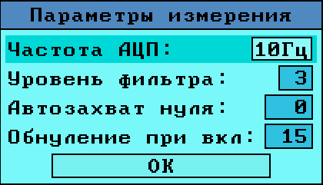
Параметры, которые прибор КСК10.8 позволяет настроить в данном окне, приведены в следующей таблице:
Частота АЦП (скорость  измерения) | 10Гц | 10Гц (10 измерений в секунду)
Частота АЦП (скорость  измерения) | 40Гц | 40Гц (40 измерений в секунду)
Уровень фильтра | Off, 1…5 | Глубина цифровой фильтрации в точках отсчёта. Чем больше число, тем больше будет усреднение;
Автозахват нуля | 0…5  дискрет | 0 – автозахват выключен (параметр выключен по умолчанию);  если при освобождении весов от нагрузки измеренные значения будут находиться в пределах заданного диапазона, прибор произведёт автоматическую установку в ноль; диапазон устанавливается в единицах заданной дискретности;  например, если задана дискретность 5 кг, а диапазон задан 10 дискрет, то автообнуление будет производиться внутри диапазона -50 … +50 кг;  *Этот параметр следует использовать при быстрых изменениях веса. При задании этого параметра больше 0 и при плавном увеличении веса, показания прибора могут «зависать» в нуле
Обнуление при включении прибора | 0…250  дискрет | диапазон автоматического обнуления при включении прибора  0 - автообнуление выключено;  если при включении прибора измеренные значения будут находиться в пределах заданного диапазона, прибор произведёт автоматическую установку в ноль; диапазон устанавливается в единицах заданной дискретности;  например, если задана дискретность 5 кг, а диапазон задан 10 дискрет, то автообнуление будет производиться внутри диапазона -50 … +50 кг

3.4 Основные режимы работы
Приборы КСК10.х имеют два режима работы:
Режим измерения-сигнализации (режим работы по уставкам). В этом режиме прибор измеряет значения веса и осуществляет управление выходными реле в соответствии с заданными пороговыми значениями веса (уставками) и установленными режимами работы выходов. В этом режиме каждое выходное реле работает независимо друг от друга и имеет свой собственный набор параметров для настройки логики его работы. Реле отрабатывают заданную логику работы непрерывно, от включения прибора, до его выключения.
Автоматический режим (режим дозатора). В автоматическом режиме работы управление выходными реле осуществляется по заданным пользователем программам. Этот режим предназначен для управления системами дозирования. Приборы КСК10.8, работающие в режиме дозатора, обеспечивают возможность построения разных по сложности систем и реализацию разных алгоритмов дозирования.
Выбор режима работы осуществляется пользователем при настройке прибора.
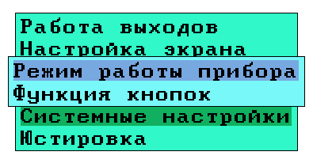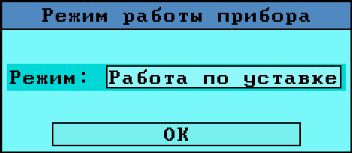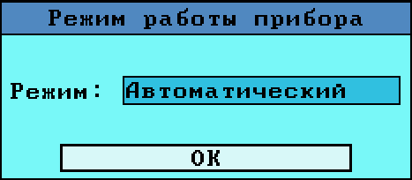

3.4.1 Работа прибора в режиме измерения-сигнализации (режим работы по уставкам)
В режиме измерителя-сигнализатора прибор осуществляет управление выходными реле в соответствии с заданными пороговыми значениями веса (уставками) и установленными режимами работы выходов. В этом режиме каждое выходное реле работает независимо друг от друга и имеет свой собственный набор параметров для настройки логики его работы. Реле отрабатывают заданную логику работы непрерывно, от включения прибора, до его выключения.
Логика работы реле может быть следующая:
1. Реле включено, когда измеренное значение веса выше заданного значения.
2. Реле включено, когда измеренное значение веса ниже заданного значения.
3. Реле включено, когда измеренное значение веса находится между двух заданных значений.
Во всех трёх режимах можно задать гистерезис срабатывания.
Для настройки работы выходов необходимо войти в меню и выбрать пункт «Работа выходов», после чего выбрать выход, который требуется настроить:

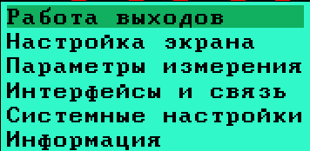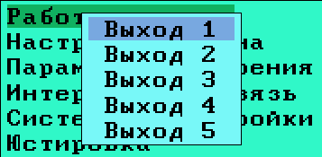

Настройка параметров и логики работы выбранного выхода осуществляется в следующем окне настройки:

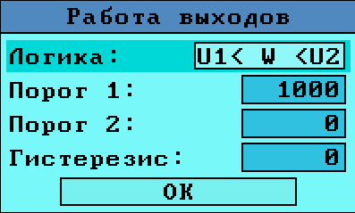

Здесь «W» - это измеренное значение веса, а «U1» и «U2» - это, соответственно, значения «Порог 1» и «Порог 2».

После задания указанных настроек, прибор сразу начинает по ним работать.

3.4.2 Автоматический режим работы (режим дозатор)

3.4.2.1 Общее описание работы прибора в автоматическом режиме
В режиме «дозатор» прибор автоматически выполняет последовательность действий, заданных оператором. Заданная последовательность действий называется программой или рецептом. Программа составляется из элементов, называемых шагами программы. На каждом шаге программы оператор может задать одно из следующих действий:
«Загрузка» - режим дозирования, при котором дозируемый компонент загружается в ёмкость, установленную на весоизмерительном устройстве
«Выгрузка» - режим дозирования, при котором дозируемый компонент выгружается из ёмкости, установленной на весоизмерительном устройстве, так называемое «вычитательное дозирование»
«Пауза» - задаваемый интервал времени, во время которого может быть включено одно из реле прибора. Шаг «Пауза» может быть использован для разных целей, например, для включения мешалки, и транспортёрной ленты или упаковочного оборудования.
«Повтор» - действие, предназначенное для организации цикличного повтора участков программы – от отдельных шагов до всей программы
«Стоп» - завершение дозирования.
Прибор может хранить в памяти до 20 программ, каждая из которых может содержать от 1 до 10 шагов.
Составление рецептов дозирования осуществляется при помощи редактора программ, открываемого через меню прибора. Запуск-остановка процесса дозирования производится либо кнопками передней панели прибора, либо при помощи внешних кнопок, подключенных к дискретным входам.

3.4.2.2 Меню настроек автоматического режима
Главное меню прибора в режиме дозатор включает в себя пункт «Дозирование», при выборе которого открывается меню настроек автоматического режима работы:
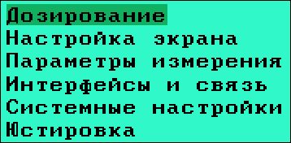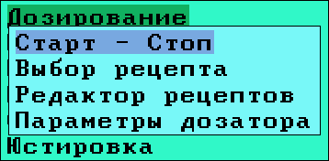
Меню «Дозирование» позволяет оператору создавать, изменять и выбирать рецепты дозирования, настраивать параметры дозатора, управлять запуском и остановкой программ. Ниже приведено подробное описание этих действий.

3.4.2.3 Составление программ, подробное описание работы дозатора
Программы дозирования (рецепты) составляются в редакторе рецептов, который открывается при выборе одноимённого пункта меню «Дозирование».
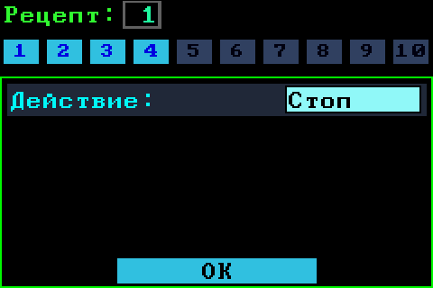
В верхней правой части экрана редактора рецептов находится поле ввода номера рецепта. Для выбора рецепта, который необходимо изменить или составить, необходимо задать требуемый номер. Программы-рецепты не имеют каких-либо других наименований, кроме номера.
Ниже номера рецепта находится селектор шагов программы, который представляет собой ряд пронумерованных прямоугольников. Каждый прямоугольник представляет шаг программы, соответствующий его номеру. Прямоугольники, отмеченные цветом, соответствуют заполненным шагам программы, т. е. – шагам, не имеющим тип «Стоп». Соответственно, если, например, отмечены 4 шага, значит программа состоит из четырёх шагов.
Для выбора шага, который необходимо заполнить или изменить, а так-же для просмотра всей программы, используются кнопки «стрелки», при нажатии на которые маркер последовательно проходит через все шаги.
В части экрана, находящейся ниже селектора шагов, находится редактор шага программы. Он служит для просмотра и изменения параметров шагов программы. Основной и первый его элемент – поле выбора типа шага. Далее следуют настройки, состав которых зависит от выбранного типа шага.
Программа составляется путём последовательного заполнения шагов программы. Для заполнения или изменения шага программы необходимо сначала выбрать его в селекторе шагов, а затем нажать кнопку «круг», после чего маркер переместится в редактор шага. После установки необходимых параметров шага нужно выбрать и нажать экранную кнопку «ОК», либо нажать на кнопку «квадрат». После этого текущий шаг будет сразу записан в память прибора, и оператор может переходить к редактированию следующего шага.
После окончания редактирования программы необходимо выйти из редактора, нажав кнопку «квадрат». Программа сразу записывается в память прибора, поэтому никаких других действий для этого не требуется.
Далее приводится описание отдельных шагов и их параметров.
- Шаг «Загрузка»
Действие (тип шага) «загрузка» используется для осуществления загрузки компонентов при дозировании. Управление загрузкой может осуществляться при помощи одного, либо двух управляющих выходов. При использовании двух выходов прибор реализует загрузку в режиме «грубо-точно»: первый выход управляет режимом быстрой загрузки, второй выход управляет медленной, точной загрузкой.

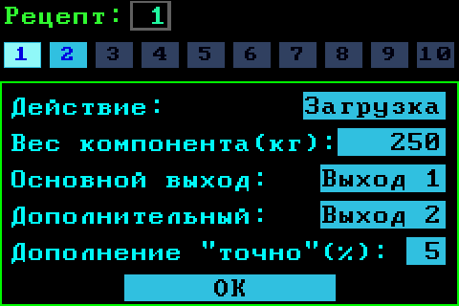
При программировании оператор задаёт необходимое значение веса, которое нужно загрузить и номера реле на управляющих выходах. Если используется режим «грубо-точно», то необходимо задать количество компонента, выраженное в процентах, которое будет загружаться в режиме «точно». Например, если задано 5%, то 95% общего веса будут загружаться в режиме «грубо», а оставшиеся 5% - в режиме точно. Режимом «грубо» управляет основное реле, режимом «точно» - дополнительное реле. Если загрузка в режиме «точно» не используется, дополнительное реле нужно установить в значение « --- » (отключено). При этом весь вес будет загружен при помощи реле, заданном на основном выходе.
При выполнении этого шага программы прибор сначала включает реле на основном выходе и держит его во включенном состоянии до тех пор, пока общее значение веса, измеренное прибором, не увеличится на необходимое значение. Это – либо полный вес компонента, либо его часть, загружаемая в режиме «грубо». После достижения требуемого веса прибор отключает основное реле и включает реле дополнительное, если оно задано, после чего ждёт, пока общий вес не увеличится на значение, загружаемое в режиме «точно».
После окончания загрузки реле отключается, и прибор переход на выполнение следующего шага программы. Если следующим шагом является «Стоп», либо если достигнуто окончание программы (шаг с номером 10), процесс дозирования останавливается и прибор переходит в состояние ожидания и готовности к новому циклу дозирования.
Для повышения точности дозировании может быть использована автоматическая коррекция моментов срабатывания реле. Подробнее об этом написано в разделе «Параметры дозатора».
- Шаг «Выгрузка»
Действие и соответствующий шаг «Выгрузка» предназначено для реализации так называемого «вычитательного дозирования». Этот режим используется в том случае, когда из общего веса (из какой-либо ёмкости) необходимо отгружать заданные порции.
Работа прибора в этом режиме аналогична режиму «Загрузка», но в отличии от него, прибор отслеживает не увеличение, а уменьшение значения общего веса.

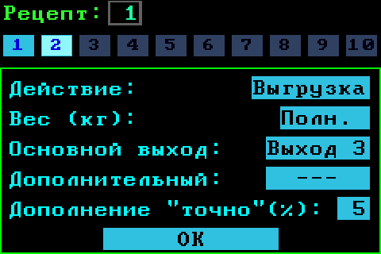
Программирование шага «Выгрузка» осуществляется в основном как же, как и программирование шага «Загрузка». Отличие заключается только в том, что величина выгружаемого веса может быть установлена в значение «Полн.», что означает «полный вес». В этом случае прибор будет удерживать управляющее реле включенным до тех пор, пока измеренное значение полного веса не достигнет нуля, либо заданного порога минимального веса.
Дополнительно, в режиме «Выгрузка», если задано значение веса «Полн.», прибор позволяет настроить время задержки отключения реле после выгрузки. Например, если задать время задержки 5 секунд, то после уменьшения общего веса до нуля или до заданного порога, управляющее реле ещё 5 секунд будет оставаться включенным. Это может быть нужным для того, чтобы при выгрузке все остатки дозируемых компонентов полностью выгрузились.
Порог минимального веса и время задержки срабатывания реле при выгрузке задаются в меню «Параметры дозатора», которое описано в соответствующем разделе.
- Шаг «Пауза»
Действие «Пауза» позволяет добавить в процесс дозирования задержку, на заданное время, либо на заданное время включить одно из выходных реле прибора.
Шаг «Пауза» может быть использован для автоматизации различных процессов, например, для включения механизма, перемешивающего дозируемые компоненты, для управления каким либо упаковочным оборудованием, для запуска какого либо транспортёра, перемещающего отгруженный материал, либо для сигнализации окончания процесса дозирования.

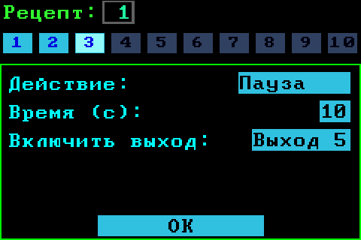
При программировании шага «Пауза» необходимо задать значение времени (в секундах), и номер выхода, который требуется включить. Если включать выходное реле не требуется, то параметр «Включить выход» устанавливается в значение «---» (отключен).
При выполнении шага «Пауза» прибор включает реле, если оно было задано, отсчитывает заданное время, после чего выключает реле, и переходит к следующему шагу программы.
- Шаг «Повтор»
Действие «Повтор» предназначено для организации цикличного повтора участков, либо отдельных шагов программы.

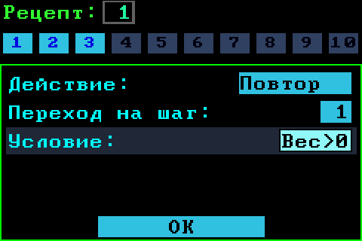

При программировании шага «Повтор» необходимо задать номер шага, на который необходимо вернуться при выполнении этого шага программы.
Количество повторов можно задать от 1 до 200. Если вместо количества задать «---», то количество повторов будет неограниченно.
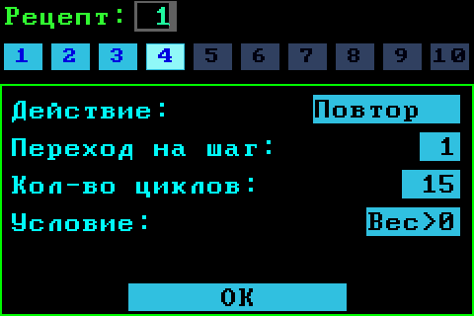

Дополнительно, имеется возможность задать условие перехода на заданный шаг. В данной версии прибора КСК10.8 реализовано только одно условие: «Вес>0».
При выполнении шага «Повтор» прибор проверяет, задано ли условие перехода. Если условие не задано, то программа сразу переходит на заданный шаг. Если условие задано, то прибор проверяет выполнение заданного условия. Если условие выполняется, то программа переходит на заданный шаг. Если условие не выполняется, то программа переходит на следующий шаг.
Например, если на шаге 1 задать выгрузку какого-то определённого значения, например – 25 Кг, а на шаге 2 – «Повтор», с параметрами «1» и «Вес>0», то при выполнении шага 2 программа будет циклически возвращаться на шаг 1, и производить выгрузку до тех пор, пока не будет выгружен весь груз, и измеренное значение веса не станет равным нулю.
Более сложный пример с использованием различных шагов программы приведён в разделе «Пример программы».

- Шаг «Переход»

При необходимости, в программу можно вставить шаг «Переход», который осуществляет переход на другую программу. Данный шаг позволит либо увеличить количество программы за счёт «склеивания» двух и более программ, либо составлять программы из заготовленных фрагментов, осуществляя на них переход.

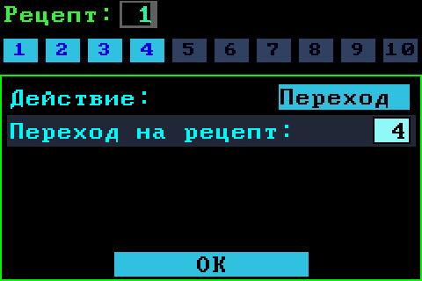

- Шаг «Стоп»
Шаг «Стоп» означает окончание программы и процесса дозирования.
При выполнении шага «Стоп» прибор переходит в состояние ожидания и готовности к выполнению следующего цикла дозирования или другой программы.
В качестве действия «Стоп» может быть задано значение «---», которое означает «не задано». Выполняется «---» так же, как «Стоп».
Завершение программы так же происходит и при завершении выполнения шага программы с номером 10, если этот шаг не является шагом «Повтор» и программа при его выполнении не переходит на какие либо из предыдущих шагов.

3.4.2.3 Параметры дозатора
Пункт меню «Параметры дозатора» открывает окно настройки, в котором можно задать ряд параметров, определяющих работу дозатора.

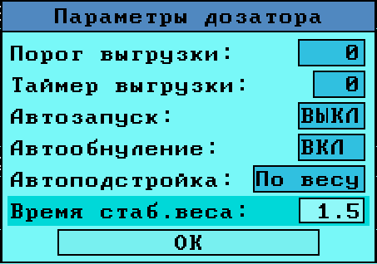

«Порог выгрузки»
Этот параметр используется при выполнении шага «Выгрузка» в случае, если величина веса установлена в значение «Полн.». Параметр определяет значение веса, при достижении которого считается, что весь груз выгружен, и дозатор завершает процесс выгрузки. Смысл использования этого параметра заключается в том, что по разным причинам после полной выгрузки вес может оказаться не равным нулю, и выполнение программы остановится на бесконечном ожидании того, когда вес достигнет нуля. В комбинации с порогом выгрузки рекомендуется использовать таймер выгрузки, описанный ниже.

«Таймер выгрузки»
Этот параметр, так же, как и предыдущий, используется при выполнении шага «Выгрузка» в случае, если величина веса установлена в значение «Полн.». Параметр определяет значение времени, заданного в секундах, в течении которого после окончания выгрузки управляющее реле будет оставаться во включенном состоянии. Это нужно для того, чтобы при срабатывании условия завершения выгрузки, по нулю или по минимальному значению веса, процесс выгрузки продолжался бы ещё некоторое время, достаточное для того, чтобы выгрузились все возможные остатки дозируемого материала.

«Автозапуск»
Если параметр «Автозапуск» установить в состояние «ВКЛ», то программа дозирования будет автоматически запускаться сразу после включения прибора. Кроме того, будет работать автоматический перезапуск программы дозирования после её завершения. В этом случае, этот параметр работает как шаг «Повтор», который без условия начинает работу программы с первого шага.
«Автообнуление»
При включенном параметре «Автообнуление» показания прибора будут каждый раз автоматически обнуляться в начале каждого цикла дозирования. Это может быть полезно в том случае, когда, например, после цикла дозирования на весовой платформы остаётся какая-то часть рассыпавшегося материала, либо тара, в которую отгружается материал, имеет разброс по весу.
«Автоподстройка»
В текущей версии прибора КСК10.8 параметр «Автоподстройка» может принимать два значения: «ВЫКЛ» и «По весу». Если автоподстройка включена, прибор во время дозирования использует алгоритм автоматической подстройки моментов срабатывания реле при загрузке и выгрузке.
Необходимость использования автоподстройки обычно вызвана тем, что при выключении механизма подачи, часть груза всё ещё не достигла грузоприёмного устройства: например, она находится в воздухе в состоянии падения, либо продолжает сливаться (если это жидкость) по шлангам или трубам. В результате, полученный при дозировании вес будет несколько больше, чем заданное значение. Для того, чтобы повысить точность дозирования, необходимо выключать подачу материала с некоторым упреждением. Алгоритм автоматической подстройки, реализованный в КСК10.8, вычисляет и обеспечивает необходимое для коррекции упреждение для каждого дозируемого компонента.
В реализации алгоритма автоподстройки используется параметр «Время стаб.веса», описанный ниже.
«Время стаб.веса» (время стабилизации веса)
Этот параметр работает в режиме автоматической подстройки и позволяет задать время, в течении которого показания веса должны успеть стабилизироваться, после чего полученное значение фиксируется алгоритмом автоподстройки и используется в следующем цикле дозирования. Увеличение времени ожидания стабилизации веса замедляет процесс дозирования, но увеличивает его точность. Фактическое время стабилизации зависит от разных условий, и поэтому значение параметра «Время стаб.веса» подбирается опытным путём.

3.4.2.4 Управление дозированием: выбор рецептов, запуск – остановка программ
Запуск программ дозирования осуществляется оператором вручную, при помощи кнопок управления на передней панели, либо при помощи внешних кнопок, подключенных к дискретным входам прибора. Программа может автоматически запускается при включении прибора, если задан режим автозапуска.
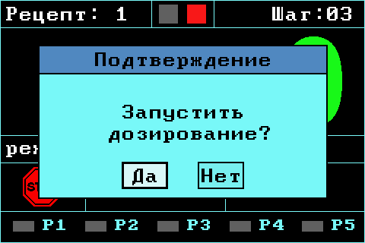
Остановка выполнения программы происходит после её завершения. Остановка происходит в том случае, если не задан автозапуск, либо если программа не зациклена командой «Переход».
Выполнение программы может быть в любой момент прервано оператором вручную, при помощи кнопок управления на передней панели, либо при помощи внешних кнопок, подключенных к дискретным входам прибора.
Перед запуском программы следует убедиться, что выбран требуемый рецепт, и при необходимости, изменить его через меню прибора:
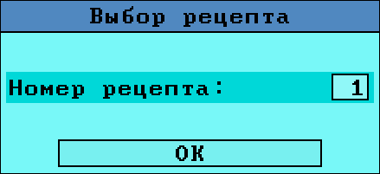
В процессе дозирования основной экран прибора имеет следующий вид (показано два варианта, соответствующих двум вариантам настройки экрана):
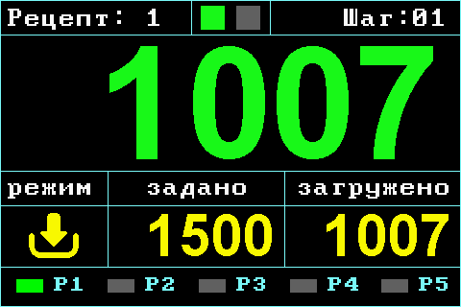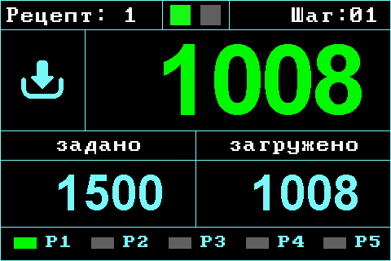
В верхней части экрана отображается номер рецепта и номер выполняемого шага программы.
В средней части отображается измененное значение веса.
В нижней части (либо сбоку от значения веса) отображается условное обозначение выполняемого действия: загрузка, выгрузка, пауза. В зависимости от выполняемого действия, в нижней части экрана отображаются значения веса, соответствующие шагам программы «загрузка» и «выгрузка», либо значение времени, соответствующее шагу «пауза».
В самом низу экрана отображаются состояния выходных реле.

3.4.2.5 Пример программы
Пример программы, которая осуществляет следующий алгоритм дозирования:
- Загрузка 1500 кг в режиме «грубо-точно». Например, это может быть какая-нибудь сыпучая строительная смесь, которая на данном шаге загружается в промежуточную ёмкость.
- Выгрузка (фасовка) порциями по 50 кг, тоже в режиме «грубо-точно». Выгрузка осуществляется до тех пор, пока не закончится груз в промежуточной ёмкости.
- После выгрузки каждой порции в 50 кг на 5 секунд включается какое-то оборудование, которое завершает отгрузку (фасовку). Это либо какой-нибудь упаковочный аппарат, либо транспортёр.
- После выгрузки всего груза в 1500 кг процесс начинается заново: загрузка очередных 1500 кг с последующей выгрузкой порциями по 50 кг.
Для реализации этого алгоритма потребуется 5 шагов программы, либо 4 шага, если в общих параметрах задан автозапуск.
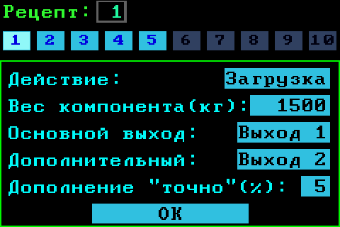
Шаг 1: Загрузка компонента в режиме «грубо-точно». Вес: 1500 кг, для управления загрузкой используются реле на выходах 1 и 2.

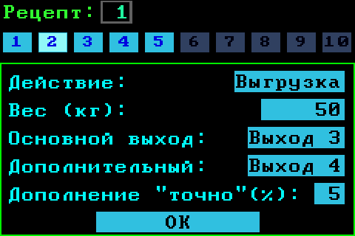
Шаг 2: Выгрузка компонента в режиме «грубо-точно». Вес: 50 кг, для управления используются реле на выходах 3 и 4.

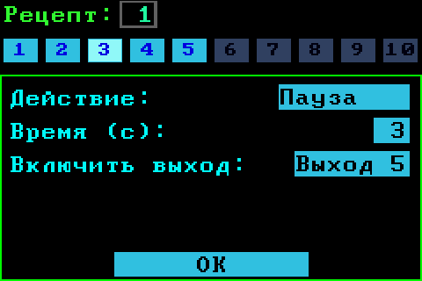
Шаг 3: Пауза 3 секунды, с включением реле выхода 5.

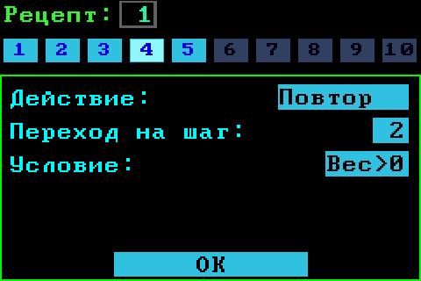
Шаг 4: Переход на шаг 2, при условии, что текущий измеренный вес больше нуля.

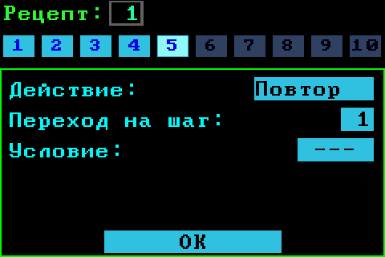
Шаг 5: Переход на шаг 1. Перезапуск программы. Если перезапуск будет осуществлён таким способом, автоматическое обнуление, если оно задано, не сработает. Для того, чтобы оно сработало, в параметрах программы должен быть установлен автозапуск.

3.5 Аналоговый токовый выход 4 – 20 мА
Приборы моделей КСК10.8-1В1А5Р и КСК10.8-1В1А5Р (24В) имеют выход стандартного токового сигнала 4-20 мА.
Модели, имеющие токовый выход, преобразуют измеренные значения в стандартный токовый сигнал 4-20 мА. Настройка пересчёта измеренных значений в значения тока производится в меню настройки токового выхода.
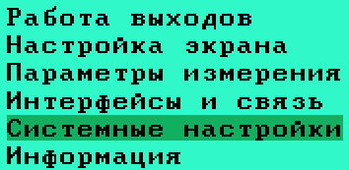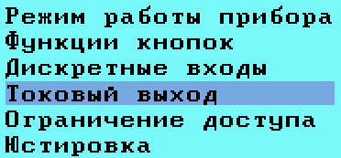
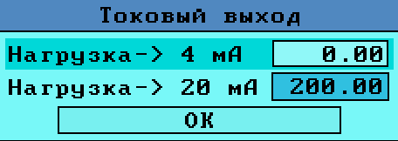
Для настройки токового выхода необходимо задать два параметра: значение нагрузки (веса), соответствующее значению выходного тока 4 мА (нижний предел), и значение нагрузки, соответствующее значению тока 20 мА (верхний предел).

3.6 Работа интерфейса RS485
Интерфейс RS485 предназначен для подключения прибора к компьютеру, к контроллерам систем автоматизации, либо для подключения к прибору дополнительного дисплея. Для работы с дополнительным дисплеем и для работы с различным весовым программным обеспечением, например, с ПО «Уралвес-Авто», прибор реализует простой текстовый протокол.
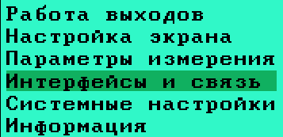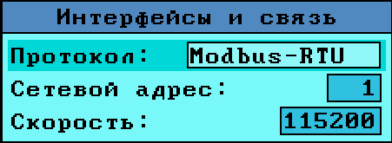

3.6.1 Подключение прибора к компьютеру или контроллерам
Основное назначение интерфейса RS485 – это подключение к компьютеру, или к контроллеру. Подключение к RS485 осуществляется при помощи двухпроводного кабеля. Рекомендуется использовать витую пару. Удаление прибора от компьютера или контроллера может достигать 1200 м. На одну витую пару может быть подключено несколько разных приборов.
Обычные, не промышленные, компьютеры, как правило, не имеют портов для непосредственного подключения интерфейса RS485, поэтому подключение осуществляется к порту USB через соответствующий преобразователь (конвертер): RS485-USB.
Для работы с компьютером или с контроллером настройки интерфейсов (скорость обмена, формат данных) должны совпадать с соответствующими настройками в компьютере (контроллере). Дополнительно, для работы в сети RS485 по протоколу MODBUS, в приборе необходимо задать сетевой адрес. Сетевой адрес - это число от 1 до 254, которое является идентификатором данного прибора. Каждый прибор должен иметь свой уникальный адрес, отличный от адресов других устройств, подключенных к одной сети RS485.

3.6.2 Подключение дублирующего дисплея
Дублирующий дисплей, например, дисплей ДС-16, выпускаемый ООО «Вектор-ПМ», это выносное светодиодное табло, предназначенное для индикации значений веса. Дисплей подключается непосредственно к интерфейсу RS485. Дисплей не имеет каких-либо настроек. Для работы дублирующего дисплея настройки необходимо сделать в приборе. Необходимо настроить интерфейс RS485 следующим образом: скорость обмена – 9600, протокол обмена: «КСК-18».

3.6.3 Выбор протокола обмена
Выбор протокола обмена зависит от оборудования, к которому подключается прибор, и от установленного на этом оборудовании программного обеспечения. При подключении дублирующего дисплея используется протокол «КСК-18». При подключении к компьютеру может быть использован любой из поддерживаемых прибором протоколов.
Для работы с контроллерами и системами автоматизации как правило используется протокол MODBUS (ASCII или RTU). Описание этого протокола можно найти в соответствующей документации. Список регистров протокола MODBUS приведён в таблице 1.
Протокол «КСК-18» чаще используется с каким-либо весовым ПО «Уралвес». При выборе этого протокола прибор выдаёт измеренное и отображаемое на дисплее прибора значение в виде потока данных следующего формата: знак «равно» (=) и последовательность цифр (7 знаков, включая десятичную точку), начиная с младшей цифры, т.е. – справа-налево. Например, значение 250.5 будет передано как «=5.05200».
Таблица 3. Значения регистров протокола Modbus
Адрес | Доступ | Назначение
0000h - 0001h | чтение | Измеренное значение веса (целое, 32 бит)
0010h | чтение | Позиция десятичной точки
0020h - 0021h | чтение/запись | Чтение: значение тары (целое, 32 бит)  Запись (регистр 0020h):  1 - установка тары  0 – сброс значения тары
0030h - 0031h | чтение/запись | Запись (регистр 0030h):  1 – обнуление показаний и сброс тары  Чтение:  Значение нулевого уровня (целое, 32 бит)
0050h - 0051h | Чтение | Измеренное значение веса без учёта дискретизации (формат с плавающей точкой, тип float, 32 бит)
0060h - 0061h | Чтение | Значение тары (формат с плавающей точкой, тип float, 32 бит)
0100h - 0101h | Чтение | Значение АЦП (целое, 32 бит)

3.7 Работа дискретных входов
Дискретные входы предназначены для подключения внешних кнопок, при помощи которых может производиться управление прибором. Подключение внешних кнопок может быть полезно, когда, например, прибор помещён внутрь щита управления, и недоступен для оператора, а кнопки управления вынесены на переднюю панель.
Функция каждого из двух дискретных входов может быть настроена в меню настройки «Дискретные входы».
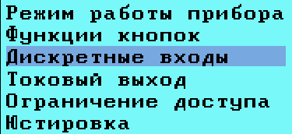
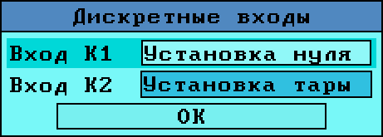

Вход | Значение | Функция
Дискретный вход 1 (К1)  Дискретный вход 2 (К2) | Выключен | Вход не используется
Дискретный вход 1 (К1)  Дискретный вход 2 (К2) | Установка тары | Установка/сброс значения тары
Дискретный вход 1 (К1)  Дискретный вход 2 (К2) | Установка нуля | Обнуление показаний весов
Дискретный вход 1 (К1)  Дискретный вход 2 (К2) | Выключение реле | Оперативное отключение выходных реле
Дискретный вход 1 (К1)  Дискретный вход 2 (К2) | Вкл / выкл реле | Оперативное отключение выходных реле
Дискретный вход 1 (К1)  Дискретный вход 2 (К2) | Старт / Стоп | Управление дозированием
Дискретный вход 1 (К1)  Дискретный вход 2 (К2) | Старт | Управление дозированием
Дискретный вход 1 (К1)  Дискретный вход 2 (К2) | Стоп | Управление дозированием
Дискретный вход 1 (К1)  Дискретный вход 2 (К2) | Выбор рецепта | Оперативный выбор рецепта дозирования

3.8 Юстировка
Юстировка – это настройка измерительной части прибора, после проведения которой прибор отображает значения веса, соответствующие фактическому весу, которым нагружены весы, или какое-либо другое грузоприёмное устройство (ГПУ), подключенное к прибору. Юстировка производится с конкретными весами, ГПУ или комплектом датчиков. При смене датчиков, или при подключении других весов или ГПУ, юстировки следует проводить заново. Правильность и точность юстировки проверяется во время поверки прибора. Доступ в режим юстировки защищён паролем
Для осуществления юстировки необходимо из главного меню прибора «Системные настройки» зайти в режим «Юстировка».
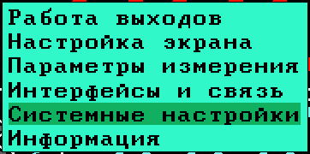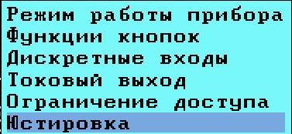
После этого откроется окно ввода пароля:

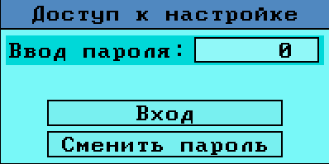

После ввода правильного пароля открывается окно ввода метрологических параметров:
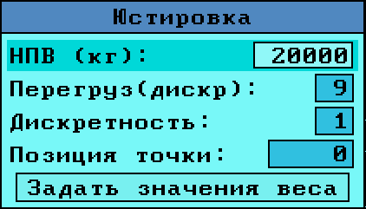
В этом окне устанавливается наибольший предел взвешивания (НПВ), порог превышение максимального веса, после которого прибор индицирует состояние «перегруз», дискретность индикации и позицию точки.
Далее, необходимо перейти непосредственно к юстировке. Для этого необходимо выбрать пункт «Задать значения веса», после чего открывается следующее окно:

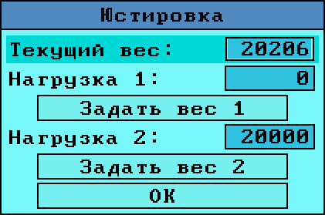
Юстировка производится «по двум точкам», и заключается в том, что весы (или какое-либо ГПУ) сначала нагружаются одним контрольным весом, значение которого вводится в прибор и запоминается, а затем – другим контрольным весом, значение которого тоже вводится в прибор, и запоминается.
В качестве первой точки обычно используют ноль – не нагруженные весы, а в качестве второй точки – нагрузку, которая по возможности должна быть близка к НПВ.
Нагрузив весы контрольным грузом (или разгрузив их) оператор вводит значение фактического веса в окно ввода «Нагрузка 1», или «Нагрузка 2», после чего выбирает и нажимает соответствующую экранную кнопку «Задать вес 1», или «Задать вес 2». Результаты юстировки зразу записываются в память прибора, каких-либо дополнительных действий не требуется.
В верхней части окна юстировки отображается текущее значение измеренного веса, которое используется для оперативного контроля правильности действий оператора, производящего юстировку.
Завершение и выход из режима юстировки осуществляется нажатием экранной кнопки «ОК», или кнопки «квадрат» на панели прибора.

3.9 Вывод информации о приборе
Пункт меню «Информация» выводит данные о внутреннем программном обеспечении прибора: наименование, версию и номер сборки:
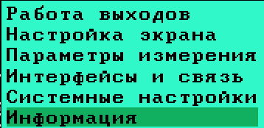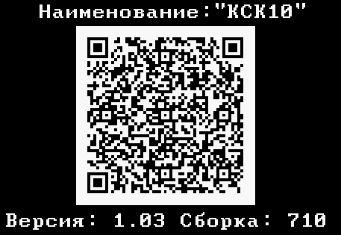

3.10 Ограничение доступа к настройкам.
Прибор КСК10.8 имеет возможность ограничения доступа к настройкам, во избежание случайного или несанкционированного изменения важных настроек прибора.

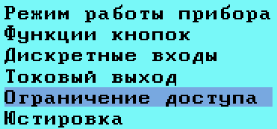

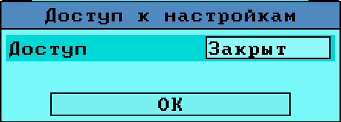
Типы ограничений доступа к настройкам:
- Открыт.
Полностью открыт ко всем настройкам прибора, кроме Юстировки. Пользователь имеет полный контроль над всеми параметрами.
- Ограничен.
Все важные настройки закрыты для изменений пользователями, однако остаются доступными менее значимые параметры. Для внесения изменений в закрытые настройки требуется ввод пароля.
- Закрыт.
Доступ к изменению всех настроек закрыт. Для внесения изменений в любые настройки требуется ввод пароля.

Рекомендуемый уровень ограничения доступа зависит от типа оборудования и уровня квалификации пользователей. Рекомендуется устанавливать ограничение уровня «закрыт» или «ограничен», чтобы обеспечить защиту критически важных параметров прибора.

4. Подготовка к работе

4.1 Монтаж
Монтаж прибора осуществляется самостоятельно или под руководством представителей изготовителя.
Прибор КСК10.8 предназначен для монтажа в щит. Размеры выреза для установки прибора показаны на рисунке 2.
При установке крепежные винты необходимо затягивать без усилия, в противном случае возможна поломка пластиковой передней панели, что не является гарантийным случаем при ремонте.
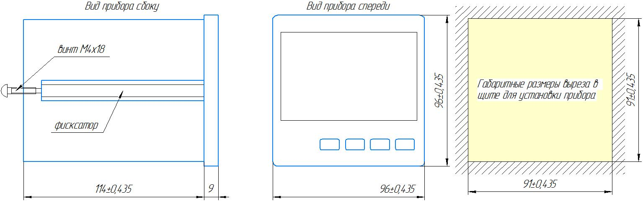
Рисунок 2

4.2 Подключение
Все электрические подключения к прибору КСК10.8 осуществляются при помощи клеммных соединителей, расположенных на задней панели корпуса прибора.
Подключения осуществляются согласно схеме, приведённой ниже:

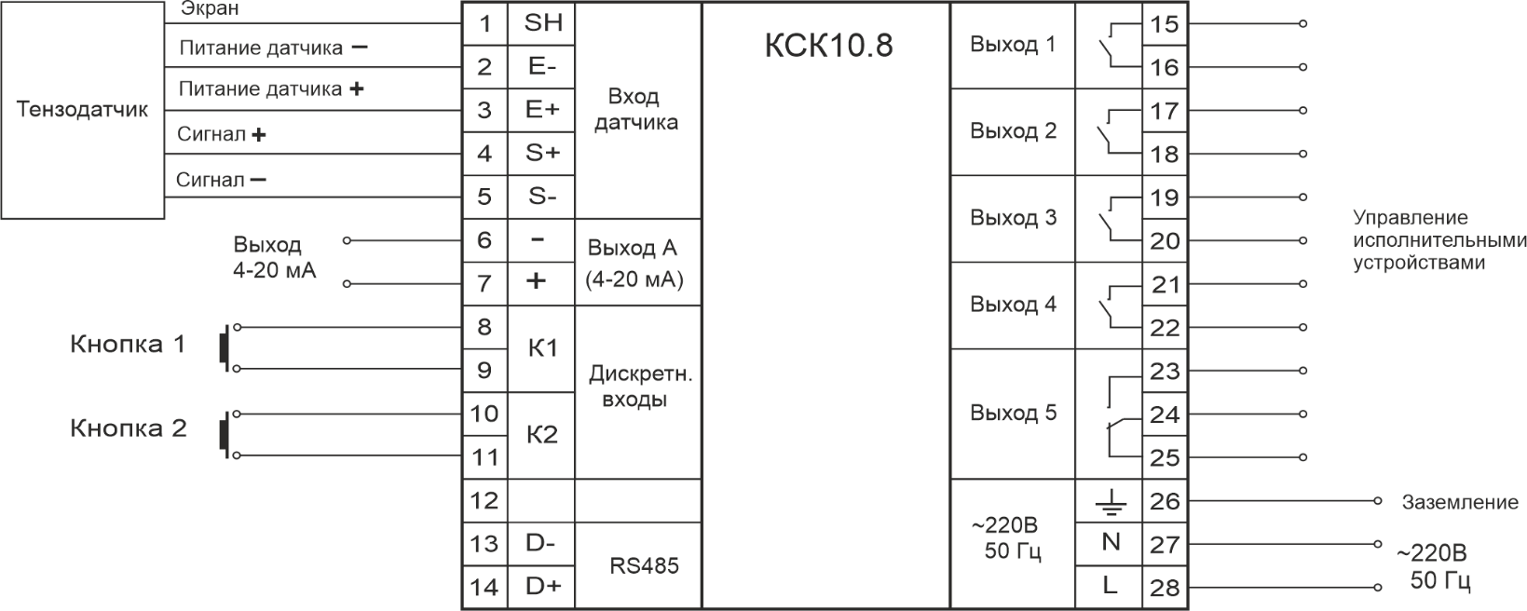

(*) Для приборов с питанием 24В питание подаётся на контакты 28 – минус, 26 – плюс.
При подключении прибора следует придерживаться следующих правил и рекомендаций:
- Сигнальные линии, идущие к датчикам, прокладывать отдельно от силовых линий и кабелей
- Избегать установки силового оборудования в одном шкафу с прибором
- Питание прибора рекомендуется осуществлять по линиям, которые не нагружены каким-либо силовым оборудованием или оборудованием, создающим мощные импульсные помехи. При наличии мощного силового оборудования, питание прибора рекомендуется осуществлять через сетевые фильтры.
- Подключение к сети рекомендуется выполнять через выключатель-автомат на ток 0,5А
- Рекомендуется устанавливать искрогасящие RC-цепочки на выходах реле прибора.

5. Маркировка
Маркировочная табличка выполнена на пластиковой основе в соответствии с требованиями комплекта конструкторской документации ВТ-ХХ.00.000.СБ.
Маркировочная табличка крепится клеевым способом на задней панели корпуса прибора.
Маркировочная табличка содержит следующую информацию:
- наименование (обозначение) изделия;
- заводской номер;
- дату изготовления изделия;
- наименование и товарный знак предприятия-изготовителя.
Надписи, знаки и изображения на корпусе прибора выполнены способом, обеспечивающим четкость и сохранность маркировки в течение всего срока службы.
Общий вид маркировочной таблички представлен на рисунке 3.

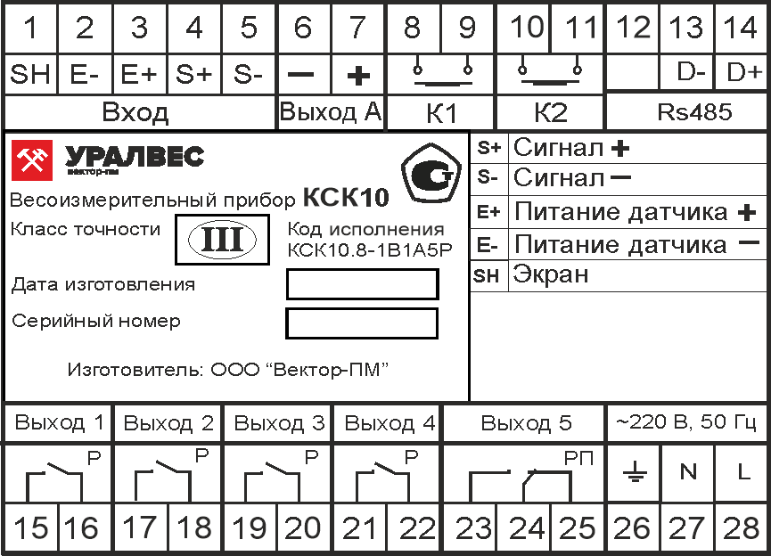
Рисунок 3

6. Упаковка
Прибор должен быть упакован в оригинальную упаковку изготовителя или поставщика. Все элементы, входящие в комплект поставки, должны быть зафиксированы внутри упаковки для исключения их взаимного перемещения.

7. Комплект поставки
Таблица 4 – Комплект поставки
Наименование | Обозначение | Кол-во | Примечание
Прибор [наименование] |  | 1 шт. | поставляется в соответствии с заказом
Элементы крепления |  | 1 компл.
Руководство по эксплуатации | КСК10 Т427479.003 РЭ | 1 экз. | один экземпляр на партию из 100 шт. или в один адрес
Паспорт | КСК10 Т427479.003 ПС | 1 экз.

8. Правила транспортирования и хранения

8.1 Транспортировка
Транспортировка должна осуществляться закрытым транспортом. Условия транспортирования должны соответствовать условиям 5 по ГОСТ 15150-69 при температуре окружающего воздуха от минус 50°С до плюс 50°С с соблюдением мер защиты от ударов и вибраций.

8.2 Хранение
Приборы должны храниться в отапливаемых и вентилируемых помещениях. Приборы следует хранить в упакованном виде.
Хранение приборов в одном помещении с кислотами, реактивами и другими веществами, которые могут оказать вредное влияние на них, не допускается.

9. Техническое обслуживание
Техническое обслуживание приборов заключается в их периодическом профилактическом осмотре.
Профилактический осмотр должен проводиться не реже одного раза в шесть месяцев и включать в себя следующие мероприятия:
- слежение за чистотой прибора;
- слежение за целостностью изоляции кабелей;
- проверка надежности подключения внешних связей к клеммам и разъёмам;
При проведении работ соблюдать меры безопасности, изложенные в разделе 1.3.
При обнаружении неисправностей сообщать об этом лицам, ответственным за исправное состояние оборудования.

10. Обновление программного обеспечения
Прибор поддерживает обновление встроенного программного обеспечения («прошивки»). Для этого используется интерфейс RS485 (детали см. в соответствующем разделе). Обновление прошивки осуществляется с помощью специализированной программы «TRID_Prog». Программа доступна для скачивания на официальном сайте компании «Вектор-ПМ», либо предоставляется при обращении в службу технической поддержки.
Актуальную информацию о наличии обновленных версий прошивок публикуют на сайте производителя или предоставляют по запросу в сервисной службе.

11. Гарантийные обязательства
11.1 Поставщик гарантирует соответствие оборудования требованиям технических условий и эксплуатационной документации при соблюдении условий эксплуатации, хранения, транспортирования.
11.2 Гарантийные обязательства наступают с момента перехода права собственности на оборудование Покупателю и заканчиваются по истечении гарантийного срока, составляющего 1 год.
11.3 Оборудование должно быть использовано в соответствии с эксплуатационной документацией, действующими стандартами и требованиями безопасности.
11.4 При обнаружении неисправностей эксплуатация оборудования должна быть немедленно прекращена. Настоящая гарантия недействительна в случае эксплуатации Покупателем оборудования с выявленными неисправностями или с нарушением требований эксплуатационной документации.
11.5 Настоящая гарантия действует в случае, если оборудование будет признано неисправным в связи с отказом комплектующих или в связи с дефектами изготовления или настройки.
11.6 При обнаружении производственных дефектов в оборудовании при его приемке, а также при наладке и эксплуатации в период гарантийного срока Покупатель обязан письменно уведомить Поставщика, а Поставщик обязан заменить или отремонтировать его. Гарантийный ремонт производится в гарантийной мастерской Поставщика в г. Пермь.
11.7 Срок диагностики, устранения недостатков или замены оборудования устанавливается в размере 30 дней с момента получения Поставщиком неисправного оборудования.
11.8 Доставка оборудования на ремонт осуществляется за счет Покупателя. Обратная отправка после ремонта осуществляется за счет Поставщика до ближайшего к Покупателю склада транспортной компании.
11.9 Оборудование на ремонт, диагностику, либо замену должно отправляться Поставщику в очищенном от внешних загрязнений виде. В противном случае Покупатель обязан компенсировать Поставщику расходы, понесенные в связи с очисткой оборудования.
11.10 Настоящая гарантия не действительна в случае, когда обнаружено несоответствие серийного номера оборудования, номеру в представленном руководстве по эксплуатации или в случае утери руководства по эксплуатации.
11.11 Гарантия не распространяется на оборудование с нарушением пломб (если она предусмотрена исполнением оборудования), а также на оборудование, подвергшееся любым посторонним вмешательствам в конструкцию оборудования или имеющее внешние повреждения.
11.12 Гарантия не распространяется на электрические соединители, монтажные, уплотнительные, защитные и другие изделия, входящие в комплект поставки оборудования. Поставщик не несет ответственности за изменение настроек Программного обеспечения, повлекшее его неработоспособность, вызванное некорректными действиями пользователя, а также за сохранность данных Покупателя.
11.13 Настоящая гарантия недействительна в случае, когда повреждение или неисправность были вызваны пожаром, молнией, наводнением или другими природными явлениями, механическим повреждением, неправильным использованием или ремонтом, если он производился физическим или юридическим лицом, которое не имеет сертификата предприятия-изготовителя на оказание таких услуг. Установка и настройка оборудования должны производиться квалифицированным персоналом в соответствии с эксплуатационной документацией.
11.14 Настоящая гарантия недействительна в случае, когда обнаружено попадание внутрь оборудования воды или агрессивных химических веществ.
11.15 Действие гарантии не распространяется на тару и упаковку с ограниченным сроком использования.
11.16 Настоящая гарантия выдается в дополнение к иным правам потребителей, закрепленным законодательно, и ни в коей мере не ограничивает их. При этом предприятие-изготовитель, ни при каких обстоятельствах не принимает на себя ответственности за косвенный, случайный, умышленный или воспоследовавший ущерб или любую упущенную выгоду, недополученную экономию из-за или в связи с использованием оборудования.
11.17 В период гарантийного срока изготовитель производит бесплатный ремонт оборудования. Доставка оборудования на ремонт осуществляется за счет Покупателя. Обратная отправка после ремонта осуществляется за счет предприятия-изготовителя. При наличии дефектов, вызванных небрежным обращением, а также самостоятельным несанкционированным ремонтом, Покупатель лишается права на гарантийный ремонт.

ООО «Вектор-ПМ»
Телефон, факс: (342) 254-32-76
E-mail: mail@vektorpm.ru, http://vektorpm.ru

